

|  |
| --- |
| Bataille Navale |

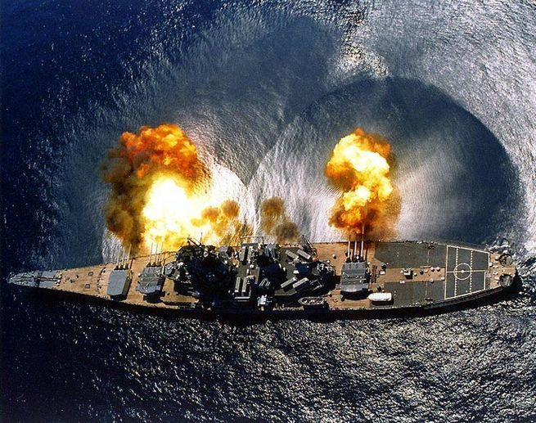

Vaca, Johnny

Johnny.VACA-JARAMILLO@cpnv.ch

SI-C1a

07.03.2019



Table des matières

1 Introduction 3

1.1 Cadre, description et motivation 3

1.2 Organisation 3

1.3 Objectifs 3

1.4 Planification initiale 4

2 Analyse 4

2.1 User Cases and Scénarios 4

2.1.1 Se connecter 4

2.1.2 Apprendre à jouer contre l’ordinateur 5

2.1.3 Placer des bateaux 5

2.1.4 Commencer à jouer contre l’ordinateur 5

2.1.5 Afficher les scores et résultats du joueur 6

Stratégie de tests 6

1. Le matériel et logiciel tiers. 7

2. Les données. 7

3. Les personnes 7

4. Le timing 7

Les types et niveaux de tests 7

• Tests de fonctionnalité 7

• Tests de performance 7

• Tests de robustesse 7

3 Implémentation 8

3.1 Modèle Logique de données 8

3.2 Points techniques spécifiques 8

3.2.1 Système d’inscription 8

3.2.2 Choix aléatoire des fichiers de grilles 8

3.2.3 Saisie des données des fichiers 9

3.2.4 Saisir une cordonnée de tir 9

3.2.5 Détection des bateaux coulés 9

3.2.6 10

3.3 Livraisons 10

3.4 Tests effectués 10

3.5 Erreurs restantes 10

4 Conclusions 11

5 Annexes 11

5.1 Sources – Bibliographie 11

5.2 Journal de bord du projet 12

# Introduction

## Cadre, description et motivation

Ce projet est réalisé dans le cadre d’une évaluation de gestion de mandats dans la réalisation de projets et pour apprendre à programmer en C. Les raisons pour laquelle il nous ait demandé de réaliser cette épreuve pour avoir un avant-gout de la réalisation de projets informatique. Ma motivation est tout simplement d’apprendre et de découvrir. Ce projet ne contient pas d’inventaire ni de programme crée avant. Nous commençant depuis 0.

## Organisation

Organisation générale du projet :

**Eleve:** Vaca, Johnny, Johnny.VACA-JARAMILLO@cpnv.chl 0763317057

**Responsable de projet :** Carrel, Xavier, Xavier.CARREL@cpnv.ch

## Objectifs

* Développer le jeu de la bataille navale en c sur console (cmd) de A à Z pour la fin du 3ème trimestre de la première année.
* Apprendre à gérer l’exécution d’un mandat d’un cahier de charges avec la méthode AGILE et à utiliser la méthode AGILE, durant le troisième trimestre de la première année complète.

## Planification initiale

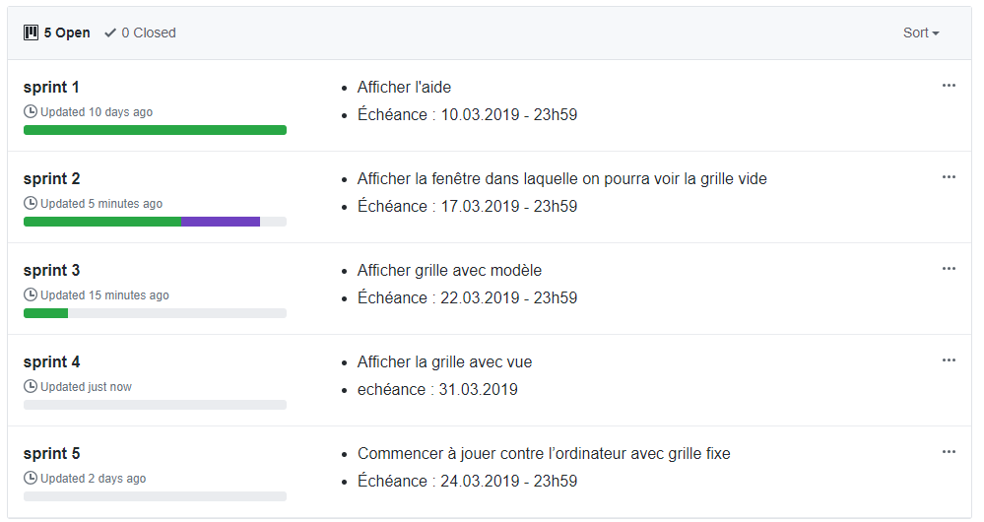

# Analyse

Au tout début du jeu, le joueur devra se logger. Ensuite il aura accès à une aide et à jouer.

Une partie dans le jeu de la bataille navale consistera à tirer sur une grille aléatoire à 2 dimensions. Une fois tiré, la case sera coloriée d’une certaine couleur. Bleu si on touche l’eau, Noir si on touche un bateau et on colorie tout le bateau en rouge s’il a coulé. Une fois tous les bateaux coulés ou que le joueur perd la partie, on sort de la partie, on montre son score et l’enregistre et permet au joueur de rejouer une partie.

## User Cases and Scénarios

### Apprendre à jouer

#### Lire L’aide

|  |  |
| --- | --- |
| Identifiant | BN_01 |
| En tant que | Utilisateur |
| Je veux | Apprendre les règles |
| Pour | Savoir jouer |
| Priorité | M |

|  |  |  |
| --- | --- | --- |
| Action | Condition particulière | Réaction |
| Exécuter l’application |  | L’application démarre et affiche l’écran d’accueil (1) |
| Appuyer sur la touche « 2 » puis sur la touche « Enter » pour ouvrir l’aide |  | L’aide s’affiche (3) |

### Commencer à jouer

#### Lancer une partie

|  |  |
| --- | --- |
| 1. Utilisation | BN_01 |
| En tant que | Utilisateur |
| Je veux | Commencer une partie |
| Pour | Commencer à jouer |
| Priorité | M |

|  |  |  |
| --- | --- | --- |
| Action | Condition particulière | Réaction |
| Exécuter l’application |  | L’application démarre et affiche l’écran d’accueil (1) |
| Appuyer sur la touche « 1 » pour lancer une partie |  | Une partie se lance et la grille s’affiche(2) |

### Jouer

#### Faire une partie complète

1. Ce scénario commence une fois que la grille fixe a été chargée.

|  |  |
| --- | --- |
| Identifiant | BN_01 |
| En tant que | Utilisateur |
| Je veux | Commencer à jouer |
| Pour | Commencer une partie |
| Priorité | M |

|  |  |  |
| --- | --- | --- |
| Action | Condition particulière | Réaction |
|  |  | La grille s’affiche (2) |
| Taper « A6 » | Un bateau adverse est touché | Une croix s’affiche sur la case sélectionnée |
|  |  | « TOUCHE » est affiché |
|  |  | Demande le prochain coup |
| Lors du tour du joueur, taper « B9 » | Raté : aucun bateau adverse n’a été touché | « ~ » s’affiche sur la case sélectionnée |
|  |  | « MANQUE » est affiché |
|  |  | Demande le prochain coup |
| … | | |
| Lors du tour du joueur, taper « I7 » | Un bateau adverse a été touché et coulé | « O » s’affiche sur la case sélectionnée |
|  |  | « COULE » est affiché |
|  |  | Demande le prochain coup |
| Lors du tour du joueur, taper « E8 » | Le dernier bateau est coulé | « O » s’affiche sur la case sélectionnée |
|  |  | « Victoire » s’affiche |

## Stratégie de tests

## Le matériel et logiciel tiers.

* Système d’exploitation : Windows 10
* Logiciels utilisés: Application GitHub et l’exécutable du jeu,
* Matériel : PC de l’école ou PC personnel

## Les données.

* Grille fixe

## Les personnes

* Moi : Altin Zili (PC personnel et PC professionnel)

## Le timing

* A la fin de chaque sprint

## Les types et niveaux de tests

### Tests de fonctionnalité

Les tests de type fonctionnel seront réalisés par Altin Zili pendant le codage du programme et il se basera sur les scénarios.

### Tests de performance

Il n’y aura pas te test de performance

### Tests de robustesse

#### Test Unitaire :

Ça sera Altin Zili qui s’occupera de ces tests. Il se basera sur les cas d’utilisation et ces scénarios pendant le codage du programme.

#### Test d’Intégration :

Ça sera Altin Zili qui s’occupera de ces tests.

#### Test système :

Les tests de type fonctionnel seront réalisés par Altin Zili pendant le codage du programme et il se basera sur les scénarios, une fois le programme fini.

# Implémentation

## Modèle Logique de données

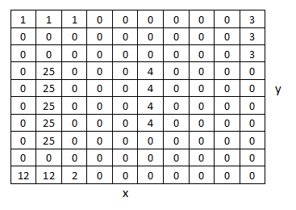

1,n

|  |  |
| --- | --- |
| JOUEURS | |
| ID | int |
| Nom_util | char |

|  |  |
| --- | --- |
| OBTENIR | |
| ID | int |
| Fk_Id_JOUEURS | Int |
| Fk_Id_SCORES | int |

1,n

|  |  |
| --- | --- |
| SCORES | |
| ID | int |
| SCORE | int |

## Points techniques spécifiques

### Système d’inscription

Le nom d’utilisateur sera le nom d’un fichier txt

* Créer variable chaines de charactères nom_utilisateur et nom_utilisateur_recup
* Demander de taper le nom d’utilisateur
* Nom_utilisateur = nom tapé
* Nom_utilisateur_recup = ..\logins\nom_utilisateur.txt
* Créer pointeur fichierlogin (pointer sur contenu d’un fichier)
* Fichierlogin = ouverture nom_utilisateur_recup en a+ (créer si il n’existe pas)
* Fermer fichierlogin

### Choix aléatoire des fichiers de grilles

Dans fonction grilles_aleatoires

* Créer variable nombreAleatoire
* nombreAleatoire = un nombre aleatoire entre 1 et 10
* retourner nombreAleatoire

Dans fonction commencer_partie

* Créer grille 2 dimensions 10 sur 10
* Créer variable aleatoire
* Aleatoire = retour nombreAleatoire
* Créer pointeur de fichier fichiergrilles
* Créer variable nom_grille_recup
* Nom_grille_recup = chemin du repertoire grilles\grille+aleatoire.txt\

### Saisie des données des fichiers

Les valeurs de base dans les fichiers son 0,1,2,3,4 ou 5.

* Pointeur fichiergrilles= ouverture f Nom_grille_recup en lecture du contenue
* pour f de 0 a` 10
  + pour g de 0 a` 9

grille[f][g] = valeur décimal ASCII du caractère dans fichier

grille[f][g] = grille[f][g] - 48

* + fin pour g
* fin pour f
* Pointeur fichiergrilles= fermeture Nom_grille_recup

### Saisir une cordonnée de tir

Les cordonnées, au niveau du model, doivent être entre 0 et 9

* Créer variable entier x
* Créer variable entier y
* Créer variable charactère x1
* Demander x1y
* Si x1 est entre A->Z

Alors x = entier de x1-65 (0 -> 9)

Sinon x = entier de x1-97 (0 -> 9)

* Soustraire 1 à y (donner valeur 0 si y = 1)

### Détection des bateaux coulés

A chaque fois que je touche un bateau, je rajoute 10 a la case selectionnée.

A chaque fois que je touche un bateau, je rajoute 10 a la case selectionnée.

* Créer tableau liste_bateaux[nombre de bateaux+case de l’eau]
* Chaque case dans liste = 0
* Si grille[x][y] == numéro bateau 1 dans le fichier
* Alors
  + Case bateau1 = case bateau1 + 1
  + case sélectionné = 10 + case sélectionnée
  + pour i de 0 à 9
    - pour j de 0 à 9
      * Si case bateau1 == longueur bateau 1 dans le fichier
* alors
  + - * + case sélectionné = 10 + case sélectionnée (bateau est plus grand que 20 alors coulé)
    - fin pour j
  + fin pour i

De même pour tous les autres bateaux.

### 

## Livraisons

<https://github.com/johnnyvaca/BN-JVA-Bataille-Navale>

## Tests effectués

|  |  |  |
| --- | --- | --- |
| Scénario | 07.04.2019  Développeur  PC personnel | Attente de Monsieur Carrel pour les tests finaux |
| AA01 – afficher aide | OK |  |
| P01 – Afficher grille | OK |  |
| PC01 – partie complète | OK |  |
| SI01 - login | OK |  |
| S01- scores | OK |  |

## Erreurs restantes

Test de robustesse du scénario S01(scores).

* Description détaillée

Si on tape un nom d’utilisateur qui n’existe pas ou celui d’une autre personne, les scores s’enregistreront dans celui-ci.

* Conséquences sur l'utilisation du produit

Ce mauvais fonctionnement peux entrainer des scores non vrai dans les fichiers d’autres joueurs ce qui peux être fastidieux et ca empêche a l’utilisateur d’enregistrer son score et de le comparer avec d’autres scores qu’il aurai obtenue

* Actions envisagées ou possibles

J’envisage de régler ce problème durant mon temps libre et quand j’aurai la motivation.

Test de robustesse du scénario PC01(partie complète).

* Description détaillée

Si on sélectionne plusieurs cases avec un seul tire les cases sélectionnées sont touchés. Ex : A1A2A3A4A5 : ça revient a toucher toutes ces cases avec seul tire.

* Conséquences sur l'utilisation du produit

Cela influence le score et peut permettre à l’utilisateur de tricher puisqu’il peux couler plus rapidement.

* Actions envisagées ou possibles

J’envisage de régler ce problème durant mon temps libre et quand j’aurai la motivation.

# Conclusions

* Objectifs atteints / non-atteints

J’ai réalisé tout les mandats que mon mandataire ma donné.

Il faudra que je révise la robustesse de mon programme.

* Comparaison entre ce qui avait prévu et ce qui s’est passé, en termes de planning et (éventuellement) de budget

J’ai fait tout ce que j’avais prévu, sauf pour la taille des lettres et la responsivité ne correspondent pas à ce que j’avais prévue

* Points positifs / négatifs

0 points négatifs et tout points positifs

* Difficultés particulières

J’ai trouvé beaucoup de difficulté à gérer les couleurs et à trouver les informations

* Suites possibles pour le projet (évolutions & améliorations)

Peut-être qu’en 2021 je ferais ce jeu avec JavaScript.

# Annexes

## Sources – Bibliographie

**Touches :** https://codes-sources.commentcamarche.net/forum/affich-220487-langage-c-scanf-et-touche-f1-f12

**Table Ascii :** http://www.asciitable.com/ascii3.html

https://stackoverflow.com/questions/34209854/how-to-detect-the-esc-key-in-c

**color and size of text :** https://www.geeksforgeeks.org/print-colored-message-different-font-size-c/

**Position of text :** https://www.youtube.com/watch?v=nz9eOk5XOtI&ab_channel=KevinKorduner

**raccourcis** .^: https://tcharles.developpez.com/simul/

## Journal de bord du projet

|  |  |
| --- | --- |
| **Date** | **Evénement** |
| 25.03.2019 | Publication de la première version du document de projets |
| 25.03.2019 | Sprint 2 review avec Monsieur Carrel début sprint 3 |
| 28.03.2019 | Sprint 3 review avec Monsieur Carrel début sprint 4 |
| 28.03.2019 | Sprint 4 review avec Monsieur Carrel début sprint 5 |
| … | Attente review final avec review Sprint 5, Sprint 6 et Sprint 7 |
|  |  |